A n t r ä g e Helmsheim, den 19.07.23

Betreff: Mittelanmeldung OT Helmsheim für 2024

Steigende Preise und Zinsen werden im Haushalt der Stadt Bruchsal zu Mehrbelastungen führen.
In diesem Bewusstsein haben wir uns für die kommenden Haushaltsberatungen auf folgende fünf Punkte konzentriert.

Die FWH stellen folgende Punkte für die Mittelanmeldung 2024

- Biodiversität
Ein wichtiger Punkt für unsere Lebensgrundlage ist die Biodiversität.
Mehrfach haben wir auf dieses Thema aufmerksam gemacht und in Eigenregie 2021 über 33 Streuobstbäume gepflanzt.
Speziell für die Grünfläche vor der Reihenhausbebauung an der Maulbronnerstraße und auf der städtischen Wiese entlang der B35 zwischen Kurpfalzstraße und Kantstraße stellen wir den Antrag zur Realisierung einer Blühwiese und Bepflanzung mit früchtetragenden Bäumen und Sträuchern. Wir würden uns daher über eine zeitnahe Vorortbegehung mit Herrn Roman Hein sehr freuen und hoffen, dass man unserer Bitte nachkäme.

- Kommunale Wärmeplanung
Nach der Sommerpause des Bundestages soll das neue Gebäudeenergiegesetzes verabschiedet werden.
Diese dürfte auch die Bürgerschaft in Helmsheim vor große Herausforderungen stellen. Nun soll das „Heizungsgesetz“ an die kommunale Wärmeplanung gekoppelt werden.
Wir bitten um eine Vorstellung von Seiten der Stadtverwaltung, welche Möglichkeiten es für den Ortsteil Helmsheim in Zukunft geben könnte.

- Parkverbot in der Dossentalstraße vor Haus Nr. 15 Die Parksituation in der Dossentalstraße wurde schon vielfach im Ortschaftsrat kritisiert. Besonders unsere Freiwillige Feuerwehr und die Landwirte haben hier beim Befahren ihre Schwierigkeiten. Auch wenn die verbleibende Fahrbahnbreite auf dem Papier mit 20cm zum Rangieren ausreichend sein sollte, zeigt die Realität meistens ein anderes Bild. Vor allem an einer Stelle entsteht durch den ruhenden Verkehr ein Nadelöhr. Wir beantragen daher ein Parkverbot mittels einer erkennbaren Schraffierung vor dem Haus Nr. 15. Anlage

- Schatten und Wasserspiel für den Neuwiesen Spielplatz
Im Zeichen des Klimawandels gilt es auch für ausreichend Schutz für die Kleinsten zu sorgen.
Für den Spielplatz Neuwiesen beantragen wir einen Schattenspender, z.B. durch ein Tarp, sowie ein Wasserspiel, in dem sich die Kinder im Sommer auch einmal etwas abkühlen können. Anlage

- Tempo 30 in der Kurpfalzstraße Am 21. Juni 2023 wurde von der Bundesregierung der Gesetzesentwurf zur Reform des Straßenverkehrsgesetzes beschlossen. Dadurch sollen nun auch Kommunen künftig schneller und flexibler agieren können, wie zum Beispiel beim Einführen von Tempo-30-Zonen. Wir beantragen daher eine durchgängige Tempo-30-Zone in der Kurpfalzstraße von Haus Nr. 1 bis Haus Nr. 104. Gerade im Abschnitt Haus Nr. 1 bis Haus Nr. 18 darf noch 50 km/h schnell gefahren werden, was immer wieder zu Beschwerden von Seiten der Anwohner führt.

Mit freundlichen Grüßen

Fraktion der Freien Wähler Helmsheim

Anlage: Zu Punkt Nr. 3 Parkverbot in der Dossentalstraße vor Haus Nr. 15
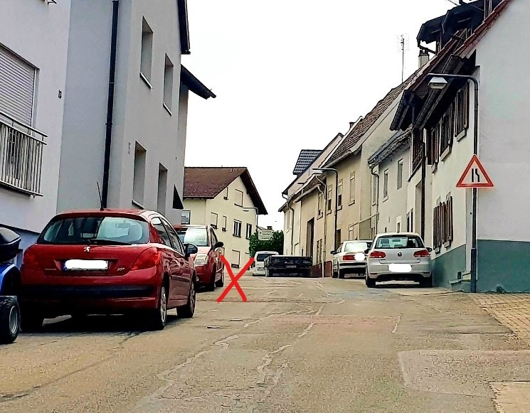

Anlage: Zu Punkt Nr. 4 Schatten und Wasserspiel Neuwiesenspielplatz
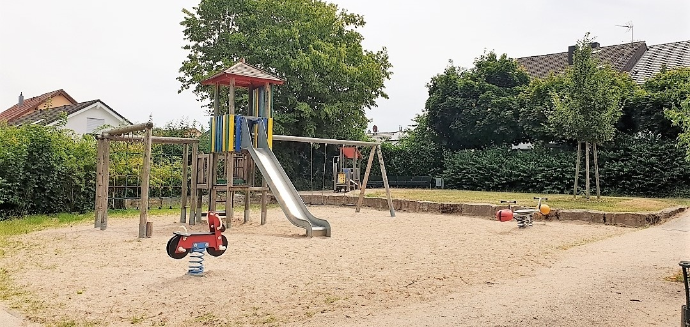

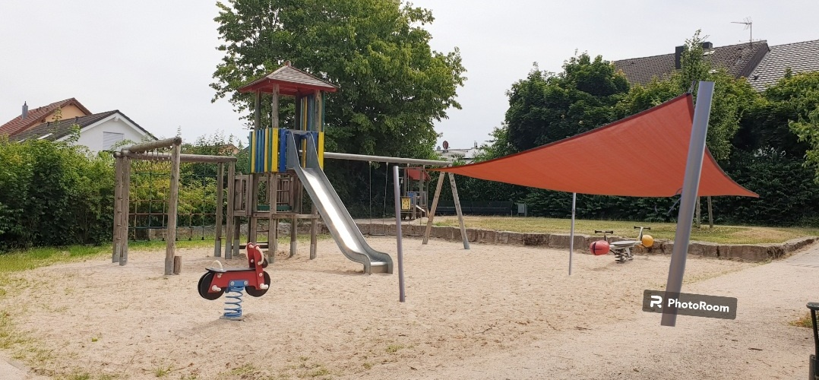

Beispiel: https://www.hohmann-sonnenschutz.de/sonnensegel-spielplatz/

